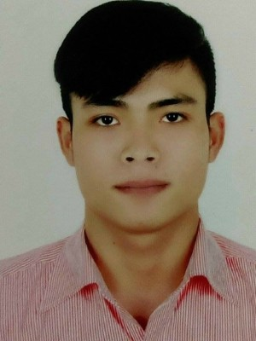**LÊ ĐÌNH NAM**

**Ngày sinh** 25/04/1994

**Giới tính** Nam

**Điện thoại** 0975508272

**Email** [namcdt12@gmail.com](mailto:namcdt12@gmail.com)

**Địa chỉ** 125 đường đình phong phú, P.TNP B, Q9, TPHCM

**Website** https://[www.facebook.com/luschennam](http://www.facebook.com/luschennam)

# MỤC TIÊU NGHỀ NGHIỆP

Được học tập và đào tạo tại Trường Đại Học Sư Phạm Kĩ Thuật TPHCM, tốt nghiệp chuyên ngành Cơ Điện Tử, với những kiến thức được đào tạo chuyên sâu như: PLC, thiết kế mạch điện, Cơ khí, Lập trình ứng C. Tôi mong muốn làm việc trong một môi trường chuyên nghiệp, hiện đại. Tôi tin tưởng tôi có thể làm việc tốt và đóng góp cho sự phát triển của công ty.

# HỌC VẤN

**08/2012 - 08/2016 Đại học Sư Phạm Kỹ Thuật TP.HCM**

**Chuyên ngành: Cơ Điện Tử**

**Tốt nghiệp loại khá, điểm trung bình** 7.0

# KINH NGHIỆM LÀM VIỆC

05/2015 - 08/2016 **Thực tập tại Cty TNHHMTV Điện Tử Điện Quang Việt Nam**

* Nghiên cứu, chế tạo thành công máy test PCB LED tự động.

08/2016 - Hiện tại **Công ty Cổ Phần Bóng Đèn Điện Quang**

* Vị trí: **Kỹ sư R&D**
* Tìm hiểu, nghiên cứu phát triển sản phẩm mới, cải tiến sản phẩm cũ và dây chuyền sản xuất.
* Thiết kế mạch điện (layout PCB driver, PCB LED).
* Thiết kế mô phỏng 3D xuất file 2D sau đó lập hồ sơ sản phẩm mới.
* Lên quy trình sản xuất, hướng dẫn sản xuất .
* Tìm cách đánh giá sản phẩm lỗi bằng các công cụ thống kê, đưa ra cách giải quyết, khắc phục.

# HOẠT ĐỘNG

08/2014 - 08/2016 **Thành viên clb Khoa Học Trẻ - Trường ĐH SPKT.**

Tham gia các đồ án môn học, đề tài nghiên cứu khoa học.

Kết quả: Hoàn thành đồ án tốt nghiệp " Máy kiểm tra PCB dây chuyền SMT cho công ty Bóng Đèn Điện Quang"

# CÁC KỸ NĂNG

**Tin học văn phòng** - Sử dụng các công cụ Word, Excel, Power Point

**Thiết kế** - Sử dụng các Phần mềm: autocad 2D, solidwrok 3D lập trình PLC, Lập Trình CNC.

* Layout PCB bằng phần mền Altium design.

**Sử dụng 7 công cụ thống kê**

- Đánh giá rủi ro của các sản phẩm và dây chuyền sản xuất

**Tiếng Anh** - Khả năng giao tiếp Tiếng Anh, Tiếng Nhật căn bản

# SỞ THÍCH

Chơi bóng đá, chơi cầu lông, bơi lội, tập GYM.